INDICAÇÃO Nº 1502/2017

Sugere ao Poder Executivo Municipal operação “tapa-buracos” na Rua Colômbia, na altura do nº 465 da Rua Amparo, no bairro São Joaquim, neste município.

Excelentíssimo Senhor Prefeito Municipal,

Nos termos do Art. 108 do Regimento Interno desta Casa de Leis, dirijo-me a Vossa Excelência para sugerir que, por intermédio do Setor competente, seja executada operação “tapa-buracos” na Rua Colômbia, na altura do nº 465 da Rua Amparo, no bairro São Joaquim, neste município, neste município.

Justificativa:

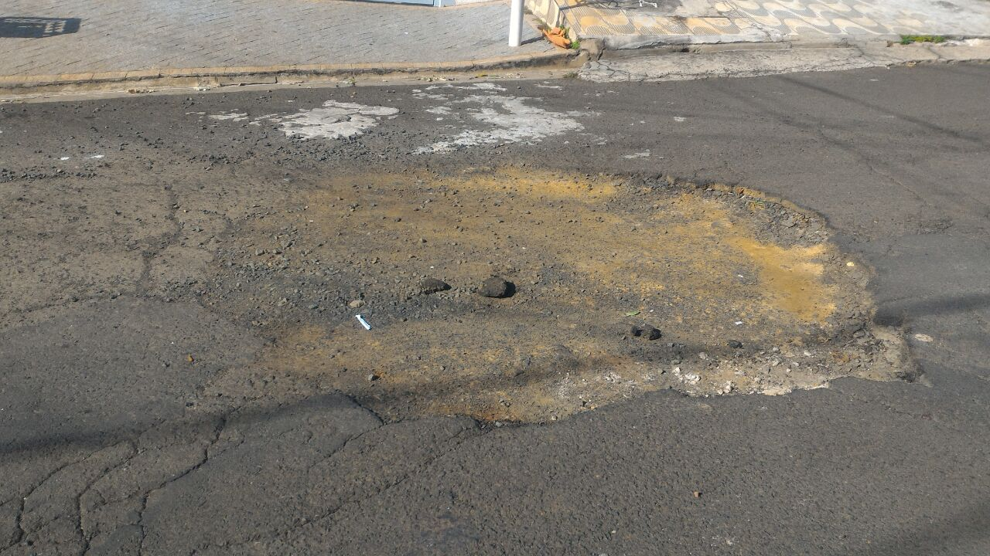

Conforme foto acima, este vereador pôde constatar o estado de degradação da malha asfáltica da referida via pública, fato este que prejudica as condições de tráfego e potencializa a ocorrência de acidentes, bem como o surgimento de avarias nos veículos automotores que por esta via diariamente trafegam. Tal via possui grande fluxo de veículos e a cada dia a situação piora. Pelo exposto, peço URGÊNCIA no atendimento dessa solicitação.

Plenário “Dr. Tancredo Neves”, em 10 de fevereiro de 2.017.

JESUS VENDEDOR

-Vereador / Vice Presidente-

